РОССИЙСКАЯ ФЕДЕРАЦИЯ

РОСТОВСКАЯ ОБЛАСТЬ

МУНИЦИПАЛЬНОЕ ОБРАЗОВАНИЕ «БЕЛОКАЛИТВИНСКИЙ РАЙОН»

АДМИНИСТРАЦИЯ БЕЛОКАЛИТВИНСКОГО РАЙОНА

ПОСТАНОВЛЕНИЕ
от 19.02. 2024 № 219

г. Белая Калитва

О разработке документации по внесению изменений в проект планировки (в виде отдельного документа) в части ранее разработанной документации по планировке территории «Проект планировки и межевания территории в границах ул. Вокзальная, ул. Прямая и ул. Энгельса в г. Белая Калитва, Ростовской области»

В соответствии со статьями 42, 43 пунктами 5, 13 статьи 45, статьей 46 Градостроительного кодекса Российской Федерации, согласно статьи 3 Устава муниципального образования «Белокалитвинский район», на основании заявления Саркисяна Давида Гагиковича № 65.01/146 от 26.01.2024 о внесении изменений в документацию по планировке территории в целях изменения границ зон планируемого размещения объектов капитального строительства, Администрация Белокалитвинского района п о с т а н о в л я е т:

1. Подготовить внесение изменений в проект планировки (в виде отдельного документа) в части ранее разработанной документации по планировке территории «Проект планировки и межевания территории в границах ул. Вокзальная, ул. Прямая и ул. Энгельса в г. Белая Калитва, Ростовской области», утвержденный постановлением Администрации Белокалитвинского городского поселения Ростовской области от 20.09.2017 № 268 «Об утверждение проекта планировки и проекта межевания территории в границах ул. Вокзальная, ул. Прямая и ул. Энгельса, г. Белая Калитва, Ростовской области» (в редакции постановлений Администрации Белокалитвинского городского поселения от 31.07.2019 № 333, от 01.06.2023 № 215), согласно приложения к настоящему постановлению.
2. Настоящее постановление подлежит официальному опубликованию в Муниципальном вестнике общественно-политической газеты «Перекресток» и размещению на официальном сайте Администрации Белокалитвинского района в течении трех дней со дня принятия.

3. Контроль за исполнением настоящего постановления возложить на заместителя главы Администрации Белокалитвинского района по строительству, промышленности, транспорту, связи Голубова В.Г.

Глава Администрации

Белокалитвинского района О.А. Мельникова

Верно:
Заместитель главы Администрации
Белокалитвинского района
по организационной и кадровой работе Л.Г. Василенко

Приложение
к постановлению
Администрации Белокалитвинского района
от _19.02. 2024 № 219

Схема границ разработки документации по внесению изменений в проект планировки (в виде отдельного документа) в части ранее разработанной документации по планировке территории «Проект планировки и межевания территории в границах ул. Вокзальная, ул. Прямая и ул. Энгельса
в г. Белая Калитва, Ростовской области»

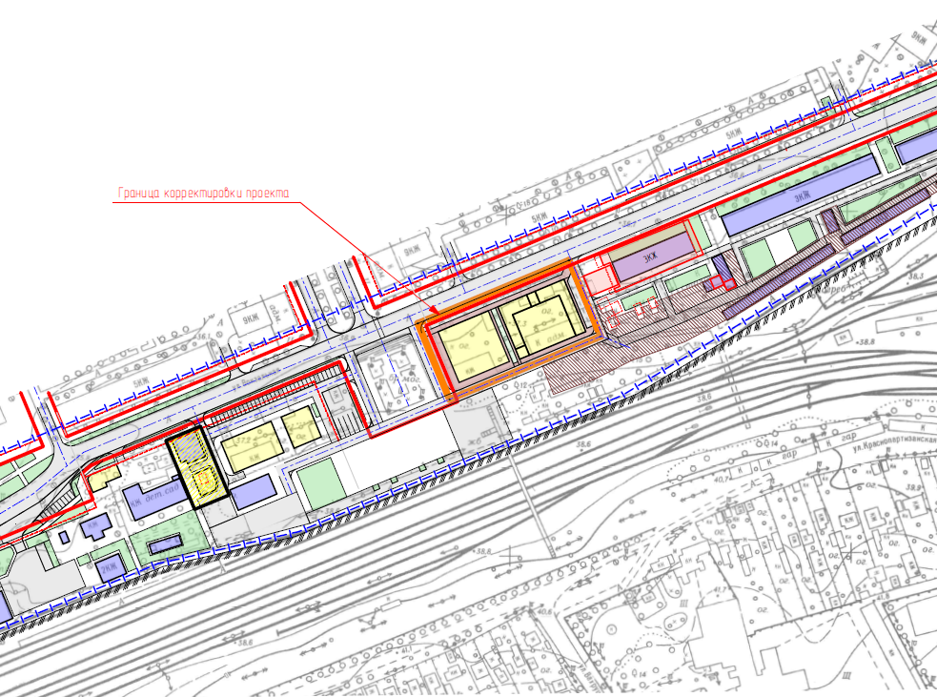

Границы разработки проекта планировки

Заместитель главы Администрации
Белокалитвинского района
по организационной и кадровой работе Л.Г. Василенко

